Подготовка руки к письму: упражнения

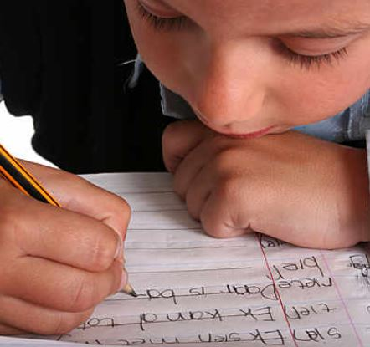

Будущим первоклассникам очень важна подготовка руки к письму, это нам писать — вполне обычное непримечательное занятие, а для шестилетки письмо — это настоящий труд. Школа же сейчас предъявляет все большие и большие требования к поступающим ученикам и в плане письма, и в плане развития навыков речи, чтения.

Поэтому, хочешь — не хочешь, но у ребенка стоит развить навыки письма заблаговременно, ибо в классе будет столько отвлекающих факторов, немалая эмоциональная нагрузка, а тут еще слабенькие кисти, неразвитые мышцы руки будут ощутимо болеть, если навалить на них сразу 3-4 часовые напряженные занятия. Усталость, эмоциональное выгорание, постоянное напряжение и, как следствие, нарушение почерка, исчезновение мотивации к учению.

Какие же основные проблемы дошколят при овладении письмом

* неумение держать строчку, она уходит или вверх или вниз (и это еще не особенности характера, проявляемые в почерке, просто трудно долго выдержать напряжение, стресс)
* быстро снижается темп занятий, начало быстрое, потом все медленнее и медленнее пишет ребенок
* скорая потеря интереса к занятию письмом
* не получается написать букву правильно и ребенок огорчается, а если родитель еще начинает ругать…
* быстрая усталость (лучше разделить занятия на пятнадцатиминутки, прерываемые отдыхом или спокойным занятием игрой)

В прошлой статье мы подробно рассматривали пальчиковые игры, вот они то и окажут родителям и дошколятам неоценимую помощь. Мало того, что они способствуют развитию речи, они так же развивают мелкую моторику и подготавливают маленькую ручку вашего ребенка к школьным нагрузкам по письму.

Овладение навыком письма — довольно длительный и трудоемкий процесс, поэтому, чтобы ребенок не утратил интерес к обучению, стоит подойти к организации занятий по письму творчески. Не скучно писать одну строчку за другой, а придумать систему поощрений и наград за успешно пройденные уроки. И речь вовсе идет не о карманных деньгах, поощрения бывают разные — прогулка в конкретном месте, поход в кино, приглашение гостей к ребенку…

Подготовка руки к письму — упражнения

Способствует развитию навыков письма у ребенка штриховка, раскрашивание, узор по контуру, дорисовывание симметрии к фигуре, копирование простых фигур.

Обведение по точкам

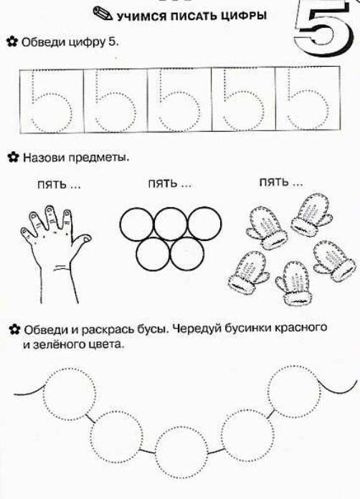

* *соединяем точки, чтобы получились фигуры*

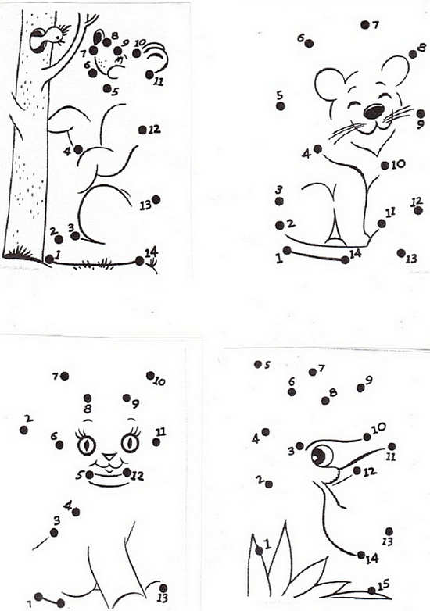

* *повторение рисунка по точкам*

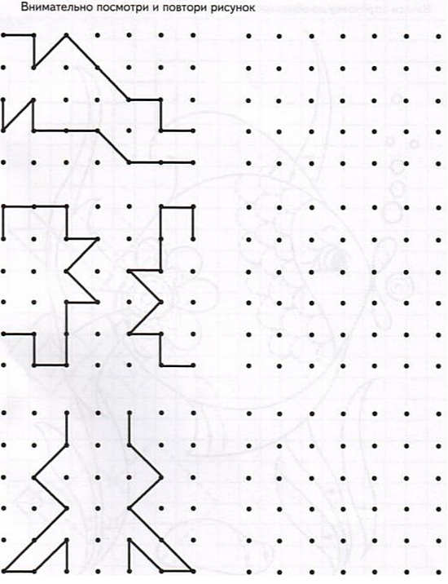

* *штриховка деталей рисунка*

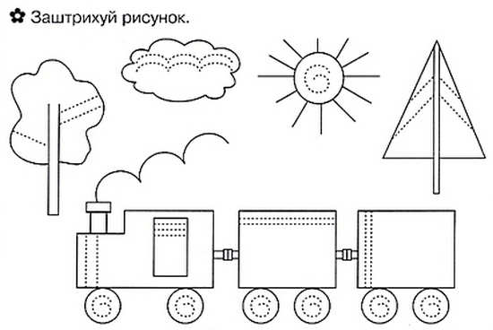

* *дорисовка симметричного рисунка*

